Международные конкурсы:
Победитель международного литературного конкурса «Купель» -2009. Работа представлена по рассказу А.В. Костюнина «Вальс под гитару» в номинации «Поэзия»: «Жизнь в маршевых ритмах»
Участник VIII Международной Интернет – олимпиады «Эрудиты планеты 2009»
Всероссийские конкурсы:
Победитель Всероссийского конкурса педагогического мастерства «Мой лучший урок» 2010 г (1 место) г. Москва
Победитель Третьего открытого профессионального конкурса педагогов «Мультимедиа урок в современной школе» 2011 год (2 место)
Победитель ПНПО (2011)
Победитель Всероссийского конкурса воспитателей «Мы растим будущее России» 2012 год, г. Сочи
Призер (3 место) Всероссийского конкурса «Мой лучший урок» 2013 год г. Москва
Региональные конкурсы:
Лауреат премии «Признание» 2008
Победитель конкурса «Мой лучший урок» 2010 г
Благодарность Департамента образования 2010 г
Победитель конкурса «Педагоги и педагогические династии Ивановского края» 2011 г
Муниципальные конкурсы:
Победитель районного конкурса «Мой город» 2008гПобедитель конкурса «Гимн городу» 2008
Победитель районного конкурса «Педагог года» в номинации «Классный классный» 2009 г.
Призер районного конкурса «Учителями славится Приволжская земля» 2010г
Победитель районного конкурса «Вдохновение» номинация «Вокал» 2010г
Победитель конкурса «Тебе, Приволжск, стихи и песни» (номинация «композитор») 2013 г
на сайтах:
priv6.iv-edu.ru
www.it-n.ru «Сеть творческих учителей»
www. TEZIS.info
www edu – reforma. ru
Журнал «Светоч»
Районная газета «Приволжская новь»
Сборники статей по материалам научно – практических конференций

Всероссийский уровень
год | Название конкурса | Ф.И. учащихся | результат
2006-2007 | Международный фестиваль конкурс «Музыкальная Радуга» | Пашаева Татьяна | Благодарность
2007-2008 | IX Открытый фестиваль преподавателей и студентов музыкальных факультетов вузов России (с международным участием) | Пашаева Татьяна | Грамота
2009-2010 | II заочного федерального конкурса Х«Звонкие голоса России | Железнова Светлана | Диплом
Региональный уровень
год | Название конкурса | Ф.И. учащихся | результат
2008-2009-  2010  -  2011 | Областной фестиваль «Весны звенящая капель»  Межрегиональный Дудинский фестиваль «Сей зерно!»  Областной конкурс вокальных коллективов «Золотой ключик»  Областной конкурс исполнителей песен на немецком языке  Областной фестиваль «Рок-улыбка»  «Волшебный мир театра» в номинации «Детские музыкальные театры»  в номинации «Лучшая женская роль» | 5 человек  Железнова Светлана  Упорова Анастасия  6 человек  7 человек  Железнова Светлана  Абрамова Алена  Железнова Светлана  13 человек  Упорова Анастасия | 2 место  1 место  1 место  3 место  1 место  Грамота  1 место  2 место  1 место

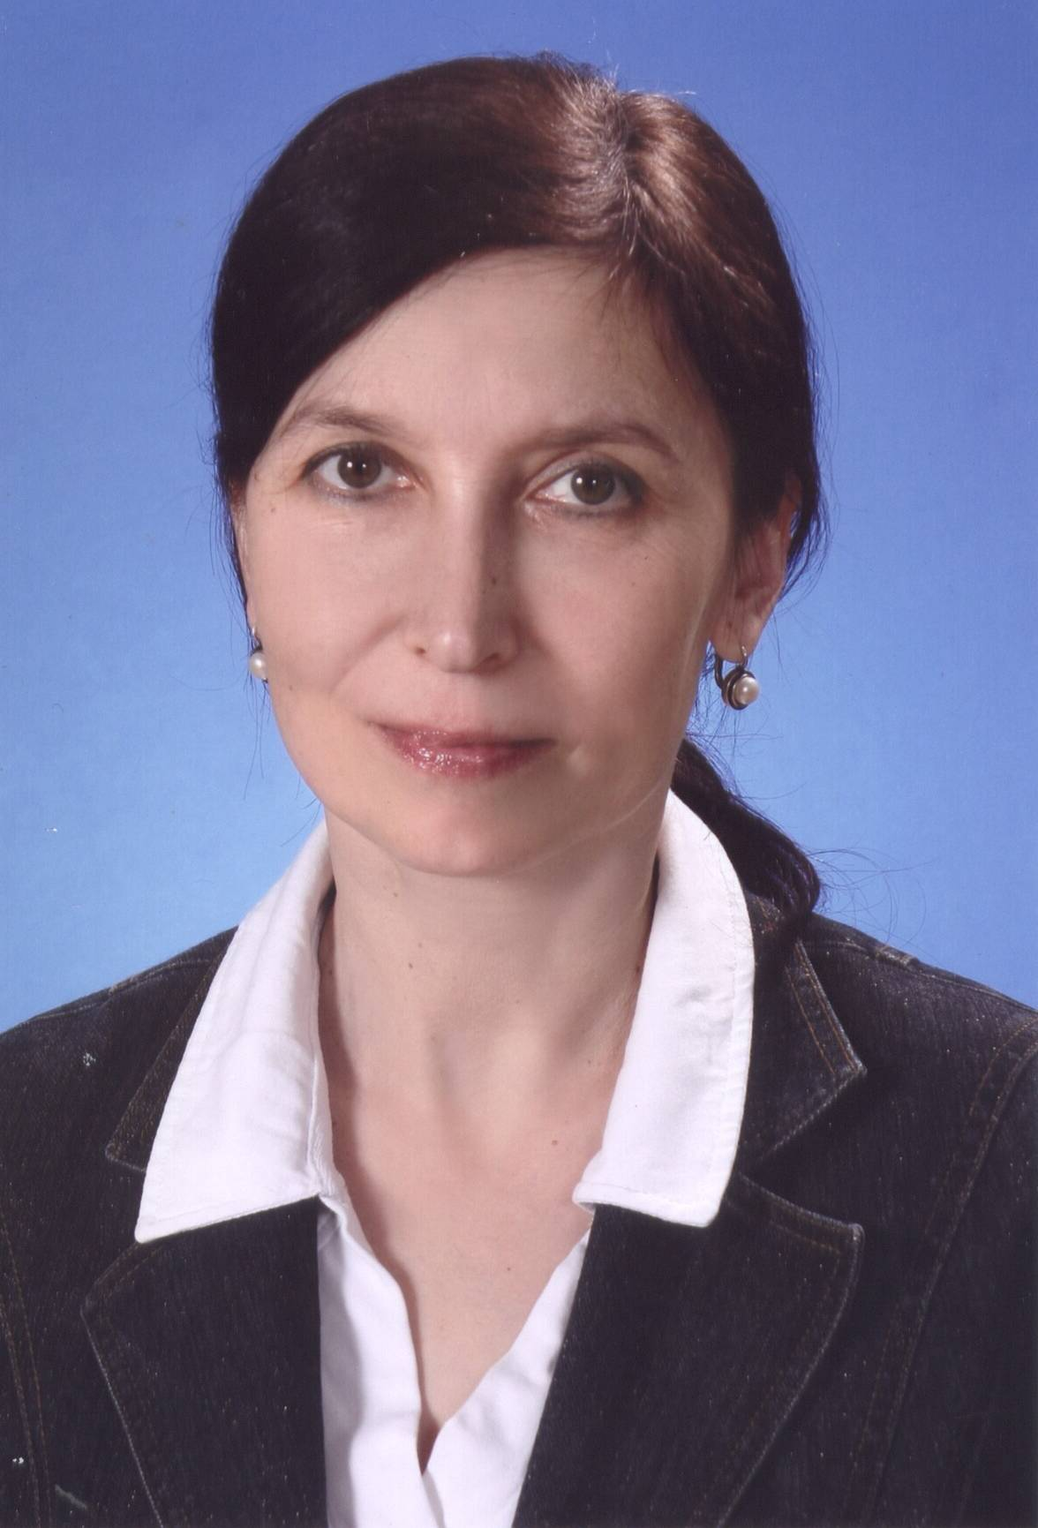
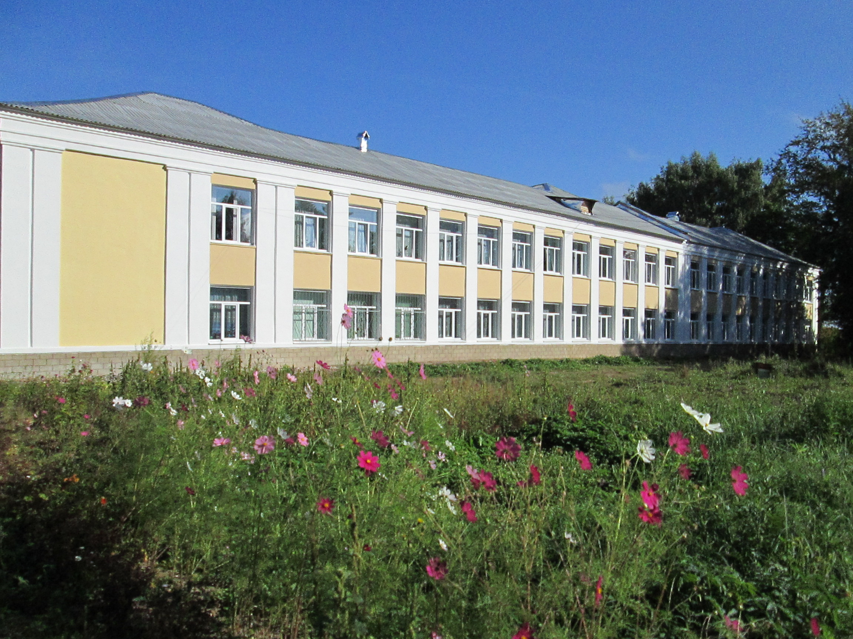

Е-mail: privschool6@mail.ru
Е-mail: Arhipova-mysit.narod.ru

1985 –ДМШ по классу фортепиано
1987 – средняя школа №6 г. Приволжска
1990 – Галичское педучилище музыкальное отделение
1998 – Шуйский государственный университет филологический факультет
2010 г. поступление в аспирантуру ШГПУ на отделение культурологии

На федеральном уровне
2007 г. - «Государственно - общественное управление» в ИвГУ (Иваново)
2010 г.- «Современные проблемы педагогики и психологии: опыт, тенденции развития, перспективы дополнительного художественного образования» в Академии повышения квалификации и проф. подготовки работников образования (Москва)
2010 г. - «Системно- деятельностный подход в образовании и информационно – коммуникационные ресурсы современного урока» (Москва)
2013 г - «Использование системно – деятельностного подхода в условиях перехода на ФГОС» (Москва)
На региональном уровне
2008-2009 гг. - «Преподавание искусства в условиях модернизации современной образовательной системы» в АУ «ИРОИО» (Иваново)

Программа вокального кружка «Наполним музыкой сердца» (2007 г.)
Программа «Одаренные дети» (2009 г.)
Программа по музыкальному краеведению в 8-х классах «Духовные ценности моей малой Родины» (2009 г.)

«Работа с одаренными детьми: из опыта работы» Москва, 2010
«Духовно – нравственное воспитание – дно из приоритетных направлений воспитательной работы школы: из опыта работы» Иваново 2010
«Раскольников и русский терроризм» Москва, 2010
Проблемы восприятия школьниками библейских мотивов Достоевского «Преступление и наказание» Москва, 2010
«ИКТ на уроках музыки» Иваново, 2011
« Кто он рок – герой?», Иваново, 2012

Муниципальный уровень
год | тема | класс
2007-2008 | «Судьба и Родина едины»  «Небесное и земное в звуках и красках» | 7 класс  5 класс
2008-2009 | «Волк и семеро козлят на новый лад»  «Колыбельные» | 3 класс  2 класс
2009-2010 | «Здравствуй, опера!»  «Кукляндия – волшебная страна» | 1 класс  3 класс
2011-2012 | В музыкальном театре | 2 класс
Региональный уровень
год | тема | класс
2009 | Урок «Судьба и Родина едины» | 7 класс
2009 | Информационнон– коммуникационные технологии на уроках музыки | Выступление в ИРОИО
2010, 2011 | «Мой лучший урок» | ИРОИО
2013 | Картинки с выставки» | 2 класс
Муниципальные:
2008 год - «Сколько в мире красок, сколько в мире звуков» (семинар – практикум)
Региональные:
2009 год - «Профессия – учитель музыки» (семинар – практикум для музыкальных работников дошкольных учреждений, педагогов ДМШ, учителей музыки, детей из ДМШ и их родителей.
2009,2010 год– Форум инноваций «Путь к успеху»
2013 – III межрегиональный фестиваль инновационных проектов «Открытый диалог: опыт и перспективы»
2010 год
«Духовно- нравственное воспитание и развитие: традиции и современность» (Иваново)
«Толерантность и духовность в российском обществе: возможности системы образования» (Москва)
III Международная дистанционная научно-практическая конференция «Современные проблемы гуманитарных и естественных наук»
IVМеждународная научно-практическая конференция «Современные проблемы гуманитарных и естественных наук»
2011 год
Международная научно – практическая конференция «Гуманитарные науки» (Иваново)
2012 год
Медведевские чтения (ИвГУ)
«Педагогическая мысль III тысячелетия»
С 2003 года – член партии «Единая Россия»
С 2004 года – руководитель детской организации «Высота» (свидетельство № 193 от 10.05 2004 г.)
С 2007 – 2009 – руководитель РМО учителей музыки
С 2006 – член общероссийской общественной организации «Всероссийское педагогическое собрание»
С 2007 года – член БШС
С 2009 года – руководитель ШМО классных руководителей
С 2010 года – уполномоченный по правам ребенка МОУ сош №6 г. Приволжска
Всероссийский уровень:
Медаль: «За успехи в образовании» (2010)
Грамота МО РФ (2011)
Победитель Всероссиийского конкурса «Мы растим будущее России» (2012)
Региональный уровень:
Телепередача «Учитель на 5+» в главной роли (2011)
Диплом лауреата премии «Признание 2008» от ректора Костромского государственного университета
Грамота от областного «Союза детских организаций и объединений» «за активное участие в решении вопросов по развитию системы детского самоуправления»
Почетная грамота Департамента образования «За подготовку дипломанта областного конкурса вокалистов» ( 2009 г. )
Благодарность начальника Департамента образования «За воспитание у подрастающего поколения настоящей любви к прекрасному» (2009 г.)
Благодарственное письмо от областного «Российского союза молодежи» «За воспитание будущих активистов и содействие в реализации молодежной политики» (2009)
Благодарность Департамента образования «За продуктивную педагогическую деятельность и активное участие в конкурсах педагогического мастерства» (2010)
Грамота Всероссийского педагогического собрания «За подготовку победителей конкурса «Сохраним историчекую память…»
Муниципальный уровень:
Благодарственное письмо от директора ДМШ «За большую просветительскую работу и приобщение детей к миру музыки» ( 2009г.)
Благодарственное письмо от областного государственного учреждения социального обслуживания «Приволжский центр социального обслуживания» (2
Диплом администрации Приволжского муниципального района «за успехи в профессиональной деятельности и вклад в повышение имиджа системы образования района (2010)
Благодарность от отдела по делам молодежи, культуры и спорта администрации Приволжского муниципального района (2009)
Благодарственное письмо Главы администрации Приволжского муниципального района «за победу во Всероссийском конкурсе (2011)
Благодарственное письмо ВПП «Единая Россия» «за реализацию социально – значимых проектов в рамках партийного проекта «Историческая память» (2012)
Благодарность районного совета ветеранов «за большой вклад в работу по организации патриотического воспитания подрастающего поколения» (2011)

